**ESCUELA NORMAL DE EDUCACIÓN PREESCOLAR**

CICLO ESCOLAR 2021-2022

**CURSO:** ESTRATEGIAS DE MÚSICA Y CANTO EN EDUCACIÓN PREESCOLAR

**DOCENTE:** JORGE ARIEL MORALES GARCÍA

**ALUMNA:** DANIA ALEJANDRA CEPEDA ROCAMONTES

**TRABAJO:**

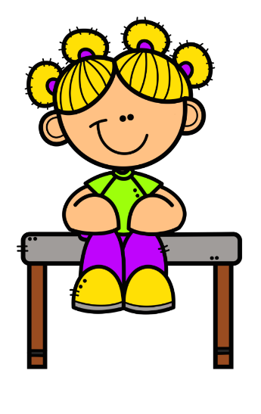**CANCIÓN DIDÁCTICA**

1° “D” 06/06/2022

**CANCIÓN DIDÁCTICA EDUCATIVA**

Lávate las manitas

Con mucho jabón y agüita

Porque

Tenemos que cuidarnos y tomar la sana distancia

Lávate las manitas

Para compartir tus colores

Y así

Ser compartidos todos y volver a jugar entre todos

Recuerda todo esto

Y no olvides nunca lavarte

Tus manitas para compartir nuestros útiles

Y así cuidarnos entre todos.

